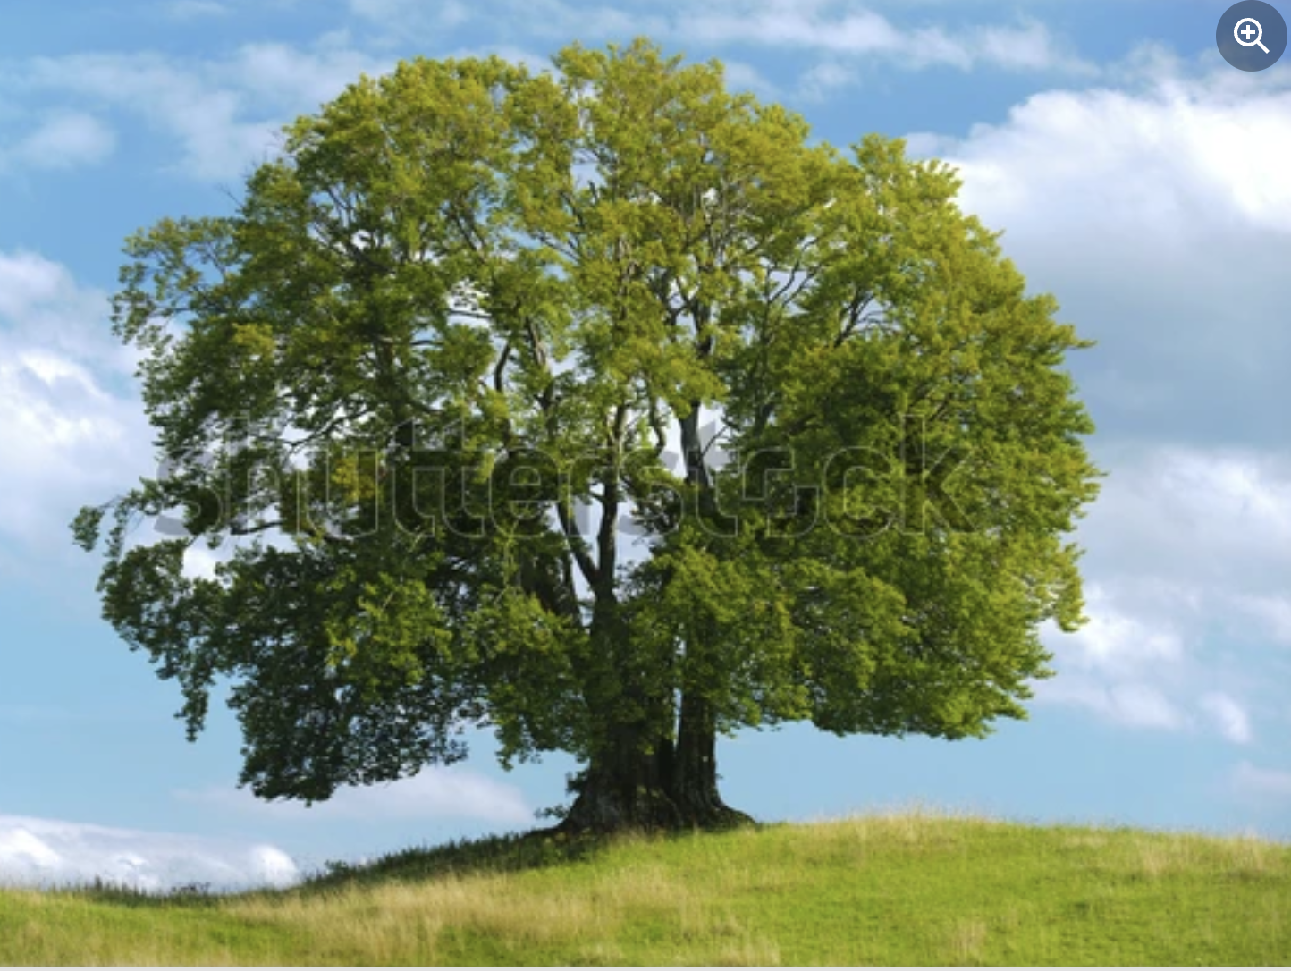Adam Oehlenschläger: Fædrelandssang (Der er et yndigt land) (1819)
1
Der er et yndigt land,
det står med brede bøge
nær salten østerstrand;
det bugter sig i bakke, dal,
det hedder gamle Danmark,
og det er Frejas sal.
2
Der sad i fordums tid
de harniskklædte kæmper, (harniskklædte = i rustning)
udhvilede fra strid;
så drog de frem til fjenders men, (men = beskadigelse)
nu hvile deres bene
bag højens bautasten.
3
Det land endnu er skønt,
thi blå sig søen bælter,
og løvet står så grønt;
og ædle kvinder, skønne møer,
og mænd og raske svende
bebo de danskes øer.
4
Vort sprog er stærkt og blødt,
vor tro er ren og lutret
og modet er ej dødt.
Og hver en dansk er lige fri,
hver lyder tro sin konge,
men trældom er forbi.
5
Et venligt syd i nord
er, grønne Danarige,
din aksbeklædte jord. aksbekædte Jord = marker med modent korn.
Og snekken går sin stolte vej. Snekken = sejlskib
Hvor plov og kølen furer, Kølen = skibets køl den nederste
der svigter håbet ej.
6
Hil drot og fædreland! Hil drot = hyld kongen
Hil hver en danneborger,
som virker hvad han kan.
Vort gamle Danmark skal bestå,
så længe bøgen spejler
sin top i bølgen blå.

Oehlenschläger, Adam: Fædrelandssang (Der er et yndigt land)

- Er det et lyrisk eller et episk digt? Hvorfor?

- Er digtets form regelmæssigt eller uregelmæssigt? Hvordan ser I det? Hvilken virkning har det?

- Hvordan er rimmønsteret? Marker i dem digtet.

- Marker allitterationerne og assonanserne i digtet.

- Hvordan har digtet en cirkulær komposition?

- Hvordan er “Frejas Sal” en metafor? (Sal betyder hjem)

- Marker anaforerne i digtet.

- Hvordan er ”Din axbeklædte Jord” et eksempel på en besjæling?

- Hvilken virkning har brugen af det kollektive “vor”?

- Hvordan kan man se, at Danmark er et frodigt landbrugsland?

- Hvordan er digtet nationalromantisk digt?

- Hvordan er billedet af Danmark et idealiseret billede? ( idealiseret = forskønnet)

